**中国科学技术大学计算机学院**

**《数字电路实验》报告**



实验题目：使用Vivado进行仿真

学生姓名：_ _李远航__ ___

学生学号： _PB20000137_ _

完成日期： 2021.11.18_ _

计算机实验教学中心制

2020年09月

【实验题目】

**使用Vivado进行仿真**

【实验目的】

* 熟悉Vivado软件的下载，安装及使用
* 学习使用Verilog编写仿真文件
* 学习使用Verilog进行仿真，查看并分析波形文件
* 能够设计仿真简单逻辑电路

【实验环境】

* PC一台
* Windows 10 操作系统
* Vivado 2020.2

【实验练习】

1. 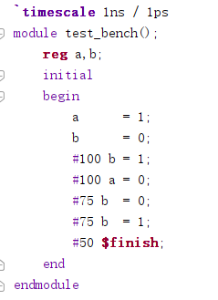仿真文件代码及波形如下

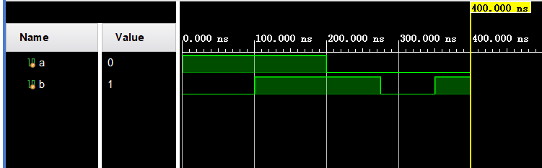

1. 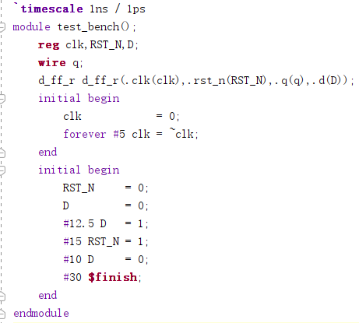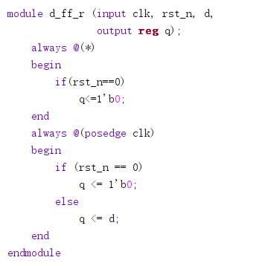3. 对题目中的代码稍作修改 避免开始一段未定义情况

**触发器**

**仿真文件**

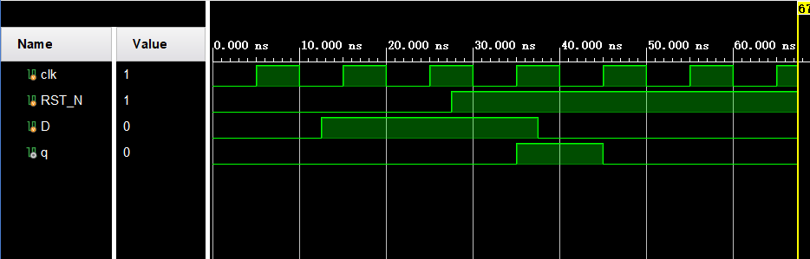

**波形**

1. 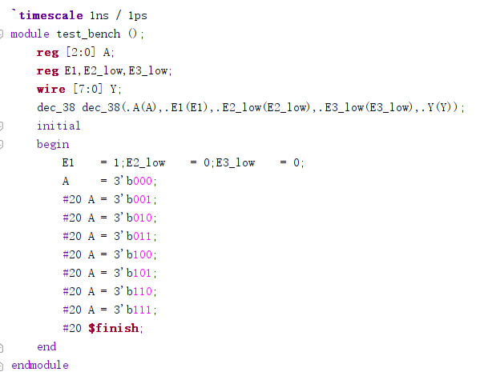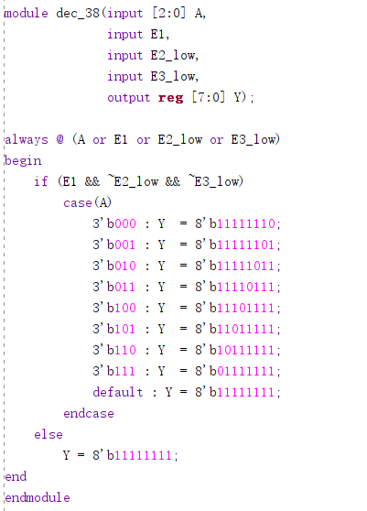Verilog代码、仿真文件、波形如图所示

**仿真文件**

**3-8译码器**

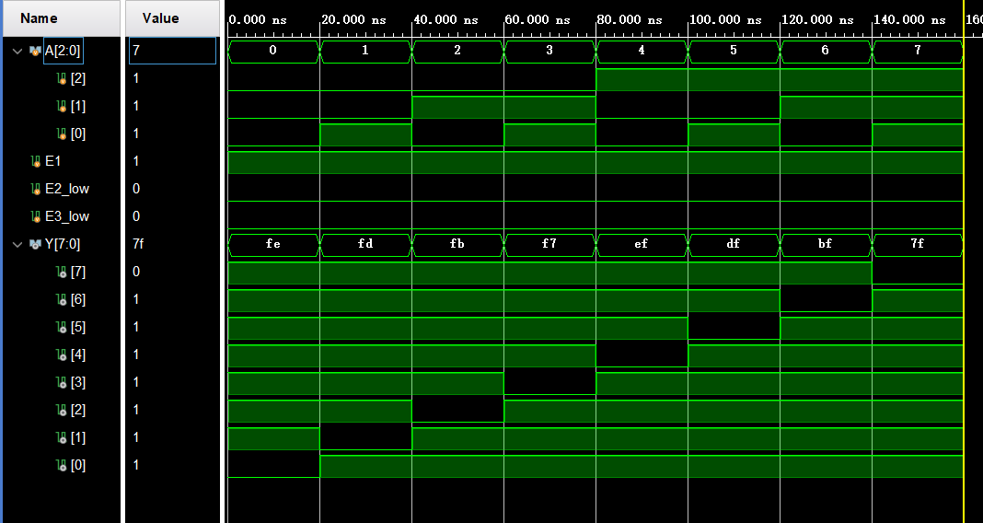

**波形**

【总结与思考】

* 本次实验难度适中
* 学习了使用Vivado对Verilog代码进行仿真
* 学会了验证设计的Verilog代码的正确性
* 实验可以再增加一些使用Vivado进行仿真的例子